9 КЛАСС
Родной русский язык
Дата урока: 19.11.21
Тема 1
Урок 6 Словообразовательные неологизмы в современном русском языке
Цель урока: знакомство с активными процессами, происходящими в лексике современного русского языка.
ХОД УРОКА
I. Организационный момент.
Здравствуйте! Подготовьте свои рабочие места.
Девятнадцатое ноября
Классная работа
Словообразовательные неологизмы в современном русском языке

II. Подача теоретического материала.
Слово учителя: (устно)
Давайте рассмотрим внешние факторы, которые влияют на изменение языка.
1 изменения в жизни общества;
2 развитие научно-технического прогресса;
3 изменение состава носителей языка;
4 влияние других языков в результате языковых контактов
5 активное действие СМИ
6 развитие человека как сильной личности

Внутренние факторы
1 изменение структуры языка;
(изменения языка происходят путем медленного накопления нового качества и постепенного отмирания старых элементов)
2 неравномерное развитие разных ярусов языка;
(лексика – самая подвижная часть языка; более консервативные фонетическая, морфологическая и синтаксические системы)
3 постепенное выравнивание системы языка;
(закон аналогии: кофе – м. р., слово всё чаще употребляют в ср. р.)

Термин неологизм используется для обозначения любых новых слов без каких-либо ограничений.«Всякое новое слово, возникающее в языке тем или иным путём, является неологизмом

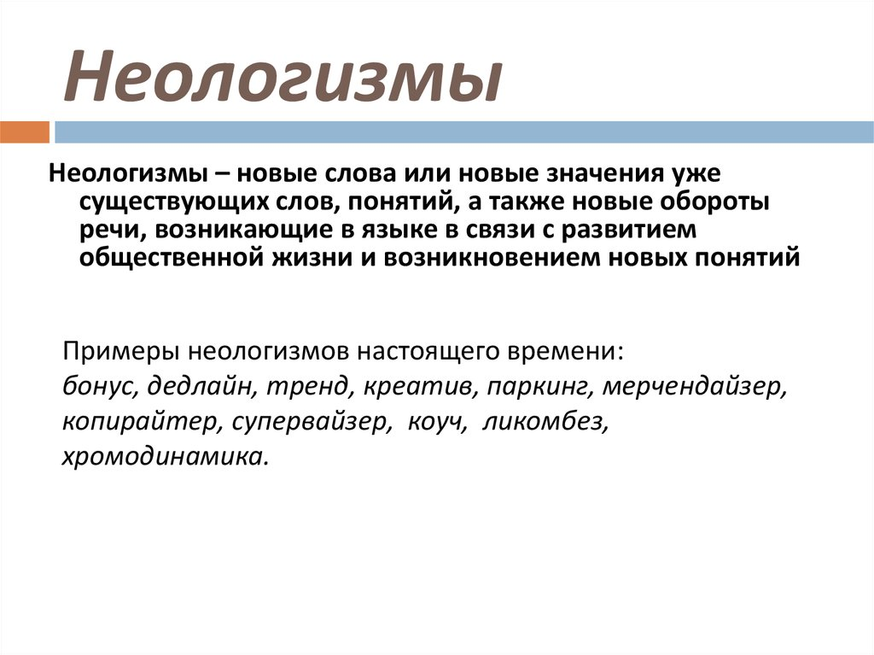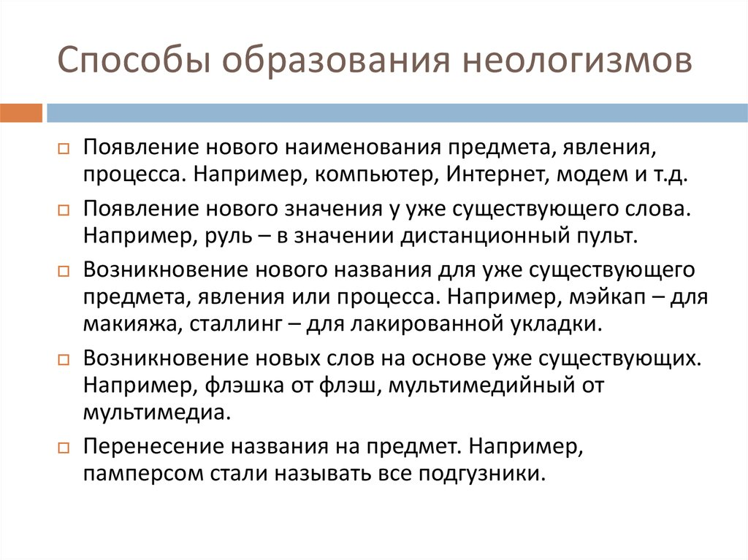
III. Задание на закрепление.
Кроме языковых неологизмов, принадлежащих большому кругу людей, существуют также авторские (индивидуальные) неологизмы, которые были придуманы во время создания художественного произведения.
ЗАДАНИЕ №1: приведите по три примера языковых и авторских неологизмов.
Неологизмы
языковые | авторские
1 | 1
2 | 2
3 | 3

ЗАДАНИЕ №2:
Поиграем в игру «Придумай слово».
Представьте, что на Вас возложена Великая миссия. Вы должны придумать названия для явлений, предметов, которые еще не названы. Ваши авторские неологизмы со временем будут использоваться по всему миру.
Назовите:
1. место с обратной стороны колена (пример «подкошка»)
2. место между носом и верхней губой ( )
3. время, когда проснулся, а до звонка будильника осталось еще несколько минут ( )
4. любовь к домашним животным ( )
5. явление, когда хочешь что-то съесть, но не знаешь, чего тебе хочется ( )

IV. Домашнее задание
Напишите эссе по предложенной цитате В.Г Белинского: «Говоря строго, язык никогда не устанавливается окончательно: он непрестанно живёт и движется, развиваясь и совершенствуясь... Язык идёт вместе с жизнию народа...» (0,5 стр.)

Задание, выполненное в письменном виде, должно быть сфотографировано или от-сканировано и отправлено в виде файла. Для обратной связи можно использовать электрон-ную почту bondareva14031983@gmail.com, социальные сети ВК, ОК.



